Міністерство освіти і науки
Національний університет “Львівська політехніка”



Звіт
Про виконання Лабораторної роботи №5
з дисципліни «Теорія інформації»

Студент: Мірошніченко Я. А.
Група: ІР-23 (ІКТА)
Перевірив: Шпак О.І.

Львів 2026р.
Тема: Дослідження коректуючої здатності кодів Ріда-Соломона. Мета: Вивчення побудови і основних характеристик коректуючих кодів Ріда-Соломона.
1. Теоретичні відомості про БЧХ-коди та код Ріда-Соломона
Завадостійкі коди Ріда-Соломона використовуються в ряді систем зв'язку, зокрема для космічних досліджень, та в системах зберігання даних. Цей клас лінійних кодів включає коди Боуза Чоудхурі Хоквінгема (БЧХ).
Вони є максимальними, тобто при заданій довжині $n$ і розмірності $k$ вони володіють найбільшою кодовою відстанню $d=n-k+1$. Будь-який набір з $k$ позицій кодового слова є інформаційним і дозволяє відновити все кодове слово. Символи даних розглядаються як елементи скінченого поля Галуа $GF\left(2^{m}\right)$.
Код може коректувати кількість помилок $t$, що обчислюється за формулою:
$$t=\frac{n-k}{2}$$
Входом декодера є багаточлен $R\left(z\right)$, який задовольняє співвідношенню $R\left(z\right)=C\left(z\right)+E\left(z\right)$, де $C\left(z\right)$ — багаточлен переданого кодового слова, а $E(z)$ — багаточлен помилок. Завданням декодера є визначити $E(z)$, маючи на вході $R(z)$, розпочинаючи роботу з обчислення значень синдромів $s_{i}=R\left(α^{m_{0}+i}\right)$. Далі розв'язується ключове рівняння $Λ\left(z\right)S\left(z\right)≡Ω\left(z\right) (mod z^{2t})$ для знаходження місць та значень помилок.
2. Вибрані параметри коду
Для дослідження програмним шляхом (за допомогою скрипта мовою Python) обрано код з наступними параметрами:
- Загальна довжина кодового слова: $n = 12$ байтів.
- Кількість інформаційних символів: $k = 8$ байтів.
- Кількість перевіркових (контрольних) символів: $n - k = 4$ байти.
- Коректуюча здатність коду: згідно з формулою $t=\frac{n-k}{2}$, цей код здатний виправити $t=\frac{12-8}{2}=2$ помилки у символах.
3. Дані досліджень по пунктах з відповідним поясненням
Крок 1. Підготовка інформаційного блоку Було підготовлено файл інформаційного блоку data.txt відповідний параметрам коду.
- Вміст (початкові дані): Data_MSG
- Байтове представлення: [68, 97, 116, 97, 95, 77, 83, 71]
Крок 2. Кодування інформаційного блоку Було запущено процес кодування інформаційного блоку, результат кодування записано у файл code.txt.
- Закодовані дані з контрольними символами: [68, 97, 116, 97, 95, 77, 83, 71, 208, 114, 160, 52]
- Пояснення: Систематичний процес кодування утворює кодові слова, що складаються з символів даних, за якими йдуть контрольні (перевіркові) символи. До початкових 8 байтів було додано 4 байти перевірки.
Крок 3. Внесення спотворень У файлі code.txt було спотворено відповідну кількість символів.
- Спотворені дані: [69, 82, 116, 97, 95, 77, 83, 71, 208, 114, 160, 52]
- Текст з помилками: ERta_MSG
- Пояснення: Змінено перші два байти (імітація помилок у каналі зв'язку). Кількість внесених помилок $e = 2$.
Крок 4. Декодування файлу Виконано декодування файлу code.txt та вивчено інформацію в файлі decode.txt.
- Відновлені дані: Data_MSG
- Пояснення: Декодер знайшов помилки на 0-й та 1-й позиціях і за допомогою алгоритмів скінченного поля успішно відновив початкове повідомлення.
4. Текст програми
from reedsolo import RSCodec
def write_data_to_file(filename, data):
with open(filename, "wb") as f:
f.write(data)
def main():
ecc_symbols = 4
rs = RSCodec(ecc_symbols)
original_text = "Data_MSG"
data_bytes = bytearray(original_text, "utf-8")
write_data_to_file("data.txt", data_bytes)
print(f"1. Початкові дані: {original_text} (байти: {list(data_bytes)})")
encoded_bytes = rs.encode(data_bytes)
write_data_to_file("code.txt", encoded_bytes)
print(f"2. Закодовані дані з контрольними символами: {list(encoded_bytes)}")
corrupted_bytes = bytearray(encoded_bytes)
corrupted_bytes[0] = ord("E")
corrupted_bytes[1] = ord("R")
print(f"3. Спотворені дані (імітація завад): {list(corrupted_bytes)}")
print(f" Текст з помилками: {corrupted_bytes[:8].decode('utf-8', errors='ignore')}")
try:
decoded_bytes, _, err_positions = rs.decode(corrupted_bytes)
write_data_to_file("decode.txt", decoded_bytes)
decoded_text = decoded_bytes.decode("utf-8")
print(f"4. Успішне декодування! Відновлені дані: {decoded_text}")
print(f" Декодер знайшов помилки на позиціях: {list(err_positions)}")
except Exception as e:
print(f"[!] Помилка декодування: {e}")
if __name__ == "__main__":
main()

5. Результат роботи програми
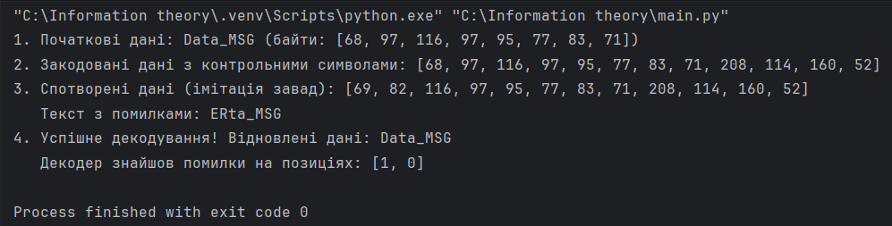
6. Висновки
Під час виконання лабораторної роботи практично вивчено побудову і основні характеристики коректуючих кодів Ріда-Соломона. За допомогою скрипта моделювання виконано кодування інформаційного блоку, штучне спотворення символів та зворотне декодування.
Аналіз результатів підтвердив високу ефективність кодів Ріда-Соломона. Алгоритм здатний повністю відновити початкові дані за умови, якщо кількість помилок $e$ не перевищує коректуючу здатність $t\left(e≤t\right)$. У проведеному дослідженні кількість штучно внесених помилок ($e=2$) дорівнювала теоретичній межі виправлення для заданих параметрів ($t=2$). Це дозволило декодеру успішно розв'язати ключове рівняння, визначити багаточлен помилок $E(z)$ та виправити всі спотворення без втрати інформації.

